Faire fonctionner l’IDE Arduino V2 avec le NAS_SIN

Préparation du poste élève : mapper \\192.168.x.x\home (gpedit pas utile)
- Ouvrir l’explorateur de fichiers à partir de la barre des tâches ou du menu "Démarrer" ou appuyer sur la touche "Windows + E".
- Sélectionner Ce PC dans le volet de gauche. Sélectionner "Connecter un lecteur réseau" dans l’onglet Ordinateur ou clic droit sur Ce PC.
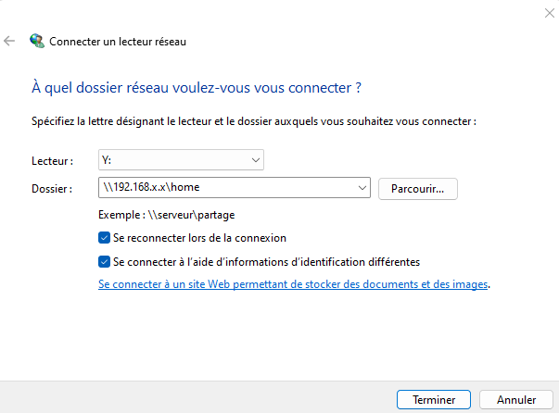
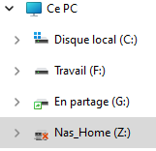

- Renommer le lecteur

Se connecter à home
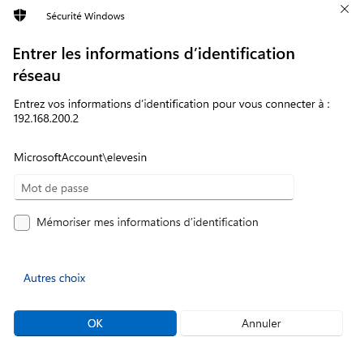
- Clic sur
- Remplissage des champs de la boîte d’identification
Remarques :
  - Le passage à un autre compte nécessite un changement d’utilisateur.
  - Le changement d’utilisateur génère parfois une erreur (insister !)

TEST D’UN CODE ÉCRIT DANS l’IDE ARDUINO V2 et SAUVEGARDE SUR LE NAS SIN

Organisation du dossier de travail
- Ouvrir l’IDE Arduino V2 en cliquant sur l’icône . Si la page n’est pas vide, sélectionner Fichier → New Sketch (Ctrl+N) et fermez la fenêtre précédente.
IL EST IMPÉRATIF DE SUIVRE LA PROCÉDURE DANS L’ORDRE POUR TRAVAILLER SUR UNE COPIE DU SERVEUR !!!

- Sélectionner Fichier → Ouvrir (Ctrl-O) dans la barre des menus.
- Cliquer sur Ce PC dans l’arborescence des fichiers.

- Compléter la fenêtre de sécurité Windows ci-dessous avec l’identifiant et le mot de passe du compte sur le serveur NAS_SIN. On accéde ainsi aux dossiers partagés sur le serveur.

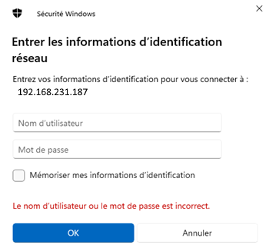
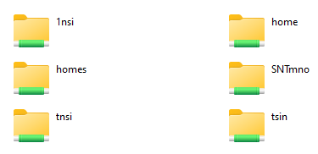
Dossiers partagés sur le serveur NAS_SIN
(1)
(1) Votre dossier personnel

- Entrer \\192.168.231.187 dans la barre de recherche de la boîte Ouvrir et double-cliquer sur le dossier du cours.
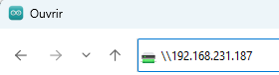
- Dossier à utiliser dans le TP
Copier le dossier nom_dossier situé dans DOSSIER_du_COURS/_Arduino/ et le coller dans home/Arduino/.
Exemple

Fermez la boîte !!!

B. Chargement du fichier nom_fichier.ino dans l’IDE Arduino V2
- Sélectionner à nouveau Fichier → Ouvrir → Ce PC . Double-cliquer sur le fichier nom_fichier.ino dans home/Arduino/nom_dossier. Une nouvelle fenêtre Arduino doit s’ouvrir avec le code à modifier.
Exemple
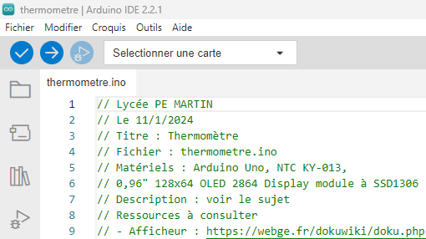

- Conserver cette fenêtre et fermer l’autre. On peut maintenant travailler une copie du fichier sur le serveur.

